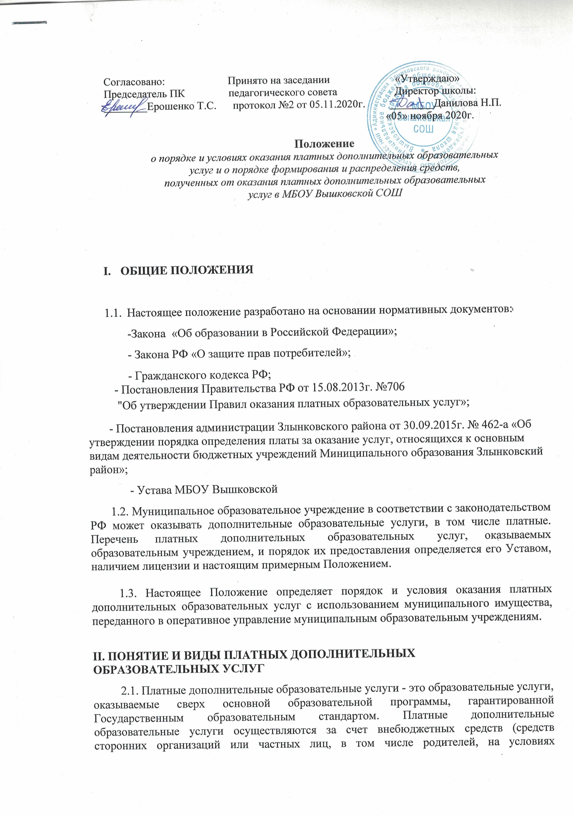
добровольного волеизъявления) и не могут быть оказаны взамен и в рамках основной образовательной деятельности, финансируемой из бюджета.
2.2. Платные дополнительные образовательные услуги предоставляются с целью всестороннего удовлетворения образовательных потребностей граждан, внедрения новых видов услуг, совершенствования мероприятий по улучшению качества образовательных услуг, и носят дополнительный характер по отношению к обязательным образовательным программам.
2.3. В МБОУ Вышковской СОШ (далее ОО) могут осуществляться следующие платные дополнительные образовательные услуги в соответствии с направлениями уставной деятельности:
- образовательные и развивающие услуги:
а) изучение специальных дисциплин сверх часов и сверх программ по данной дисциплине, предусмотренной учебным планом;
в) различные курсы (по подготовке к поступлению в учебные заведения, изучению иностранных языков);
г) различные кружки (по обучению игре на музыкальных инструментах, фотографированию, вязанию, домоводству, танцам, изобразительному искусству и т.д.);
д) создание различных студий, групп, школ, факультативов по обучению и приобщению детей к знаниям мировой культуры, художественно-эстетическому, научному, техническому и прикладному творчеству;
е) создание различных учебных групп для детей с отклонениями в развитии;
ж) создание групп по адаптации детей дошкольного возраста к условиям школьной жизни (если ребенок не посещал дошкольные образовательные учреждения);
- подготовка детей к школе «Школа будущего первоклассника»;
- обучение по дополнительным образовательным программам;
- оздоровительные мероприятия, направленные на охрану и укрепление здоровья обучающихся (комплекс оздоровительных услуг, создание различных секций, групп по укреплению здоровья: гимнастики, аэробики, ритмики, катания на коньках, лыжах, различных спортивных игр, общефизической подготовки и т.д.).
2.4. ОО вправе оказывать и иные платные дополнительные образовательные услуги, не предусмотренные основными образовательными программами и Федеральными государственными образовательными стандартами, в соответствии с действующим законодательством РФ и нормативными документами министерства образования РФ.

III. УСЛОВИЯ ПРЕДОСТАВЛЕНИЯ ПЛАТНЫХ ДОПОЛНИТЕЛЬНЫХ ОБРАЗОВАТЕЛЬНЫХ УСЛУГ
3.1. Платные дополнительные образовательные услуги предоставляются исключительно на добровольной основе.
3.2. ОО имеет право на оказание платных дополнительных образовательных услуг при наличии их перечня и порядка предоставления на договорной основе в Уставе образовательного учреждения и наличии лицензии.
3.3. Для ведения деятельности по оказанию платных дополнительных образовательных услуг в ОО должны быть разработаны и приняты следующие нормативные акты и приказы руководителя учреждения:
- расчёт (смета) оплаты стоимости платной дополнительной услуги;
- приказ "О начале работы по оказанию платных услуг" (с указанием должностных лиц, ответственных за организацию услуг и времени работы групп);
- Положение о порядке и условиях оказания платных дополнительных образовательных услуг и о порядке формирования и распределения средств, полученных от оказания платных дополнительных образовательных услуг.
Калькуляция (смета) стоимости платной услуги должны быть согласованы с Учредителем
3.4. ОО обязано обеспечить наглядность и доступность для всех участников образовательного процесса (родителей, учащихся, педагогов) следующей информации:
- наименование и место нахождения (юридический адрес) исполнителя, а также сведения о наличии лицензии на право ведения образовательной деятельности и свидетельства о государственной аккредитации с указанием регистрационного номера, срока действия и органа, их выдавшего;
- перечень реализуемых основных и дополнительных образовательных программ, формы и сроки их освоения;
- перечень платных дополнительных образовательных услуг, формы и сроки освоения программ;
- стоимость платных дополнительных образовательных услуг, и порядок их оплаты.
3.5. С работниками, принятыми для оказания платных услуг в учреждении, заключается трудовой договор, с гражданами, не являющимися работниками образовательного учреждения, договор гражданско-правового характера (на возмездное оказание услуг).
Для работников учреждения, привлекаемых к оказанию платных дополнительных образовательных услуг, данная нагрузка является дополнительной и включается в трудовой договор с работником на основании дополнительного соглашения и издания соответствующего приказа по учреждению.
3.6. Сбор средств, получаемых за предоставление платных дополнительных образовательных услуг, должен производиться только через отделение банка.
3.7. Платные дополнительные образовательные услуги оказываются на условиях, определенных в договоре между образовательным учреждением и заказчиком услуг. Заказчиками услуг могут быть сами обучающиеся (старше 18 лет), родители обучающихся (законные представители) или указанные ими третьи лица (в том числе юридические).
3.8. В договоре должны быть отражены права заказчика (потребителя) услуги:
1. При обнаружении недостатков оказанных образовательных услуг, в том числе оказании их не в полном объеме, предусмотренном образовательными программами и учебными планами, заказчик (потребитель) вправе по своему выбору потребовать:
1) безвозмездного оказания образовательных услуг, в том числе оказания образовательных услуг в полном объеме в соответствии с образовательными программами, учебными планами и договором;
2) соответствующего уменьшения стоимости оказанных образовательных
услуг;
3) возмещения понесенных им расходов по устранению недостатков оказанных образовательных услуг своими силами или третьими лицами.
Кроме того, заказчик (потребитель) вправе расторгнуть договор и потребовать полного возмещения убытков, если в установленный договором срок недостатки предоставленных образовательных услуг не устранены исполнителем либо имеют существенный характер.
2. В случае если исполнитель своевременно не приступил к оказанию
образовательных услуг или если во время оказания образовательных услуг стало
очевидным, что оно не будет осуществлено в срок, а также в случае просрочки
оказания образовательных услуг заказчик (потребитель) вправе по своему выбору:
- назначить исполнителю новый срок, в течение которого исполнитель обязан приступить к оказанию образовательных услуг и (или) по истечении которого они должны быть оказаны;
- поручить оказать образовательные услуги третьим лицам по разумной цене и потребовать от исполнителя возмещения понесенных расходов;
- потребовать уменьшения стоимости образовательных услуг;
- расторгнуть договор.
3. Заказчик (потребитель) вправе потребовать полного возмещения убытков,
причиненных ему в связи с нарушением сроков начала и (или) окончания оказания
образовательных услуг, а также в связи с недостатками оказанных образовательных услуг.
3.9. Договор заключается в 2 экземплярах, один из которых остается у потребителя. Существенными условиями договора на оказание платных услуг являются название услуги (учебной программы), сроки оказания услуги, ее цена.
Если данные условия между заказчиком и исполнителем не оговорены, договор
считается незаключенным.
3.10. Исполнитель вправе снизить стоимость платных образовательных услуг по договору с учетом покрытия недостающей стоимости платных образовательных услуг за счет собственных средств исполнителя, в том числе средств, полученных от приносящей доход деятельности, добровольных пожертвований и целевых взносов физических и(или) юридических лиц. Основания и порядок снижения стоимости платных образовательных услуг устанавливаются локальным нормативным актом и доводятся до сведения заказчика и (или) обучающегося.
3.11. Ответственность за соблюдение дисциплины цен при оказании платных
дополнительных образовательных услуг, выполнение законодательства о защите
прав потребителей, правильность учета, организацию, качество услуг возлагается
непосредственно на руководителя образовательного учреждения.
IV. ПОРЯДОК ФОРМИРОВАНИЯ ЦЕН И ТАРИФОВ
НА ПЛАТНЫЕ ДОПОЛНИТЕЛЬНЫЕ ОБРАЗОВАТЕЛЬНЫЕ УСЛУГИ
  - Цены по оказанию платных дополнительных образовательных услуг разрабатываются образовательным учреждением и предоставляются на согласование Учредителю.
  - Цена формируется на основе стоимости ресурсов, затраченных на осуществление платных услуг. В состав цены входят:
- себестоимость услуги;
- средства на развитие материально-технической базы учреждения.
4.3. В состав затрат, относимых на себестоимость услуги, входят:
- расходы на оплату труда педагогического персонала;
- расходы на оплату труда обслуживающего персонала;
- расходы на оплату труда административного персонала;
- начисления на заработную плату;
- материальные затраты (расходы на оплату коммунальных платежей, на приобретение учебно-наглядных пособий, расходного материала, прочие хозяйственные расходы и расходы на уплату налогов, относимых на себестоимость).
V. ОСНОВАНИЯ СНИЖЕНИЯ СТОИМОСТИ ПЛАТНЫХ ОБРАЗОВАТЕЛЬНЫХ УСЛУГ ПО ДОГОВОРУ ОБ ОКАЗАНИИ ПЛАТНЫХ ОБРАЗОВАТЛЬНЫХ УСЛУГ
5.1. Стоимость платных образовательных услуг по договору с родителями (законными представителями) несовершеннолетнего для обучающегося, снижается на 20 % от стоимости, предусмотренной указанным договором для следующих категорий обучающихся:
- Дети из многодетных семей;
- Дети-сироты и дети, осиротевшие или оставшиеся без попечения родителей;
- Дети – беженцы из Украины.
5.2. В целях подтверждения категории, указанной в п. 5.1. Положения, для которой предусмотрено снижение стоимости платных образовательных услуг, родителями (законными представителями) несовершеннолетнего обучающегося, предоставляются следующие документы:

Дети из многодетных семей.
а) Копия удостоверения и многодетной семье;
б) Копия свидетельств о рождении ребенка.
Дети-сироты и дети, осиротевшие или оставшиеся без попечения родителей .
а) Копия Постановления главы муниципального образования об установлении опеки.
Дети, получающие пособие по потере кормильца.
а) Копия свидетельства о смерти.
б) Справка из центра социальной защиты населения о получении пенсии по потере кормильца.
5.3. Стоимость на основании пунктов, указанных в п. 5.2., настоящего Положения, снижается по одному из указанных договоров.
VI. ПОРЯДОК СНИЖЕНИЯ СТОИМОСТИ ПЛАТНЫХ
ОБРАЗОВАТЕЛЬНЫХ УСЛУГ
6.1. Директор разрабатывает и вносит на рассмотрение педагогического совета проект перечня лиц, по заключенным с которыми договорам стоимость образовательных услуг снижается по основаниям, предусмотренным настоящим Положением.
6.2. Директор по результатам рассмотрения проекта, указанного в пункте 6.1., настоящего Положения, издает приказ об утверждении перечня лиц, по заключенным с которыми договорам снижается стоимость образовательных услуг (с указанием оснований и части стоимости платных образовательных услуг, на которую указанная стоимость снижается согласно настоящему Положению). Данный приказ должен содержать указание на принятое решение о снижении стоимости платных образовательных услуг, реквизиты договоров (дата заключения и стороны).
6.3. Приказ директора, указанный в пункте 6.2., настоящего Положения содержит в себе срок его действия и (или) порядок отмены. Приказ доводится до сведения учащегося и лица, по договору с которым стоимость платных образовательных услуг снижается, иных лиц, если это установлено законом. Указанным в приказе лицам, по договорам с которыми стоимость платных образовательных услуг снижается, незамедлительно направляются проекты дополнительных соглашений о внесении изменений в договор.
6.4. Приказы о снижении стоимости платных образовательных услуг подлежат отмене директором полностью или частично (либо в них вносятся изменения), в случае если:
- в них содержатся недостоверные сведения о лицах, по договору с которыми стоимость платных образовательных услуг снижается;
- применительно к лицам, по договору с которыми стоимость платных образовательных услуг была снижена, утрачены основания снижения стоимости платных образовательных услуг.

VII. ПОРЯДОК ФОРМИРОВАНИЯ ДОХОДА И РАСПРЕДЕЛЕНИЯ СРЕДСТВ, ПОЛУЧЕННЫХ ОТ ОКАЗАНИЯ ПЛАТНЫХ УСЛУГ
7.1. Средства, полученные от предоставления платных дополнительных образовательных услуг, являются внебюджетными и служат дополнительным источником финансирования деятельности образовательного учреждения.
7.2. Калькуляция цены услуги выполняется в соответствии с методикой расчета платных услуг, оказываемых образовательным учреждением, согласованной с отделом образования Злынковского района.
7.3. Поступление доходов зависит от объемов выполненных работ по каждому
виду оказываемых дополнительных платных образовательных услуг в учреждении.

VIII. ОТВЕТСТВЕННОСТЬ ШКОЛЫ И ДОЛЖНОСТНЫХ ЛИЦ.
8.1. ОО при оказании платных дополнительных услуг является исполнителем данных услуг.
8.2. Перед заказчиком услуг (физическими и юридическими лицами) учреждение несет ответственность согласно действующему гражданскому законодательству:
- за выполнение обязательств в полном объеме (по количеству часов и по реализации программы, указанной в договоре) и с качеством, заявленным учреждением дополнительного образования детей в договоре на оказание платных услуг;
- за выполнение образовательной программы в указанные в договоре сроки;
- за жизнь и здоровье детей во время оказания платных услуг в учреждении дополнительного образования детей;
- за безопасные условия предоставления платных услуг;
- за нарушение прав и свобод обучающихся, воспитанников и работников учреждения дополнительного образования детей;
- за иные действия, предусмотренные законодательством Российской Федерации.
8.3. Кроме ответственности перед заказчиками, образовательное учреждение несет ответственность:
1. за своевременное и правильное начисление и уплату налогов;
2. за соблюдение законодательства о труде и охрану труда.
8.4. Директор образовательного учреждения несет ответственность за соблюдение действующих нормативных документов в сфере оказания платных дополнительных образовательных услуг в образовательном учреждении и при заключении договоров на оказание этих услуг.

IX. ПОРЯДОК ФОРМИРОВАНИЯ ДОХОДА И РАСПРЕДЕЛЕНИЯ СРЕДСТВ,
ПОЛУЧЕННЫХ ОТ ОКАЗАНИЯ ПЛАТНЫХ УСЛУГ.
9.1. Средства, полученные от предоставления платных дополнительных образовательных услуг, являются внебюджетными и служат дополнительным источником финансирования деятельности образовательного учреждения.
9.2. Калькуляция цены услуги выполняется в соответствии с методикой расчета платных услуг, оказываемых образовательным учреждением, согласованной с отделом образования администрации Злынковского района.
9.3.Поступление доходов зависит от объемов выполненных работ по каждому виду оказываемых дополнительных платных образовательных услуг в учреждении.
9.4. Распределение средств, полученных от оказания платных услуг,
осуществляется:
- на оплату труда работников, непосредственно занятых оказанием дополнительных платных образовательных услуг;
- на оплату труда административно-хозяйственного персонала;
- на возмещение коммунальных затрат;
- на возмещение других материальных и приравненных к ним затрат.

